**Java Web开发**

**实验一**

**作业报告**

|  |  |
| --- | --- |
| 学 院 | 计算机学院 |
| 所在系 班 级 | 2017软件工程系9班 |
| 学 号 姓 名 | 10170325韦远豪 |
| 指 导 教 师 | 郭晓燕 |
| 完 成 时 间 | 2019年3月2日 |

**题一:**

熟悉MyEclipse环境，在软件下绑定JDK和Tomcat，新建项目并运行；（必做）

# 分析与设计:

# 关键源码（部分）:

# 运行效果图:

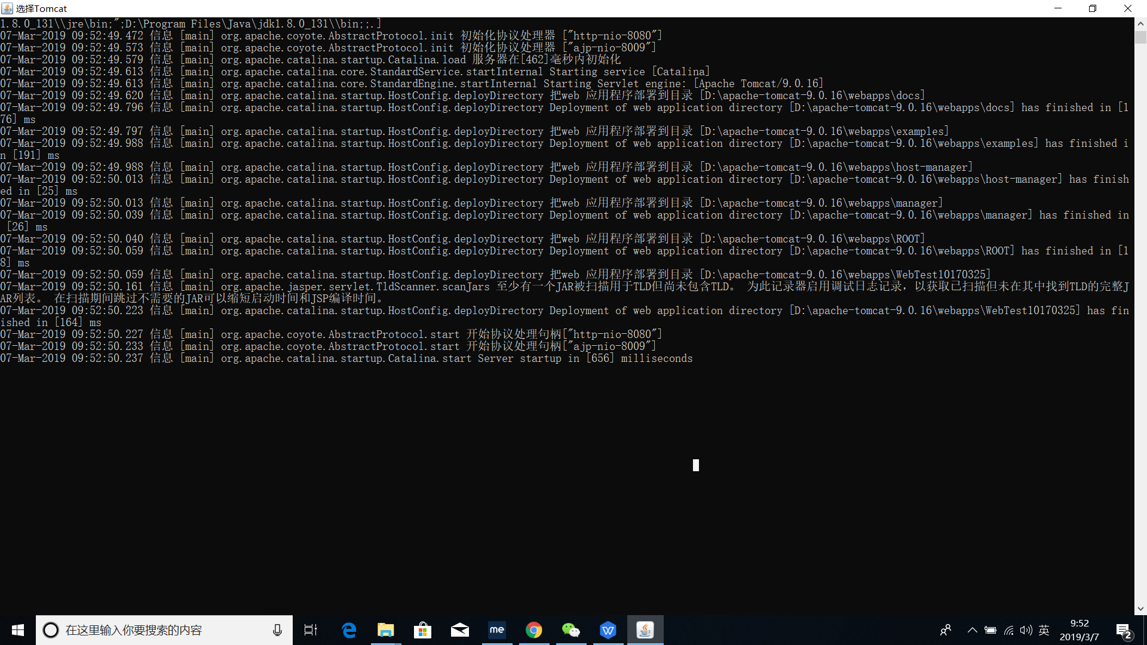

**题二:**

在MyEclipse环境下新建一个项目取名为Webtest+学号（必做）

* 1. 并在其下创建一个JSP程序，并在IE下运行；
  2. 将test1中的例题input.jsp、receive.jsp内容拷入项目中。并运行访问该JSP页面；

# 分析与设计:

创建WebTest10170325的web项目,并在WebRoot下新建input.jsp、receive.jsp

# 关键源码（部分）:

# Intput.jsp:

<%@ page language=*"java"* import=*"java.util.*"* pageEncoding=*"UTF-8"*%>

<html>

<head>

<title>Intput_Text</title>

</head>

<body bgcolor=*white*>

<Form action=*"receive.jsp"* method=*"post"* name=*"form"* >

<p> 请输入下列信息

<br> 请输入你的姓名

<input type=*"text"*name=*"name"* value=*"张三"* class=*"text"* > <br> 请选择性别：

<input type=*"radio"*name=*"R"* value=*"男"*>男

<input type=*"radio"*name=*"R"* value=*"女"*>女

<br> 请选择喜欢的歌手：

<input type=*"checkbox"*name=*"superstar"* value=*"张歌手"*>张歌手

<input type=*"checkbox"*name=*"superstar"* value=*"李歌手"*>李歌手

<input type=*"checkbox"*name=*"superstar"* value=*"刘歌手"*>刘歌手

<input type=*"checkbox"*name=*"superstar"* value=*"王歌手"*> 王歌手

</br>

</p>

<input type=*"hidden"*name=*"这是隐藏信息"* value=*"secret"*>

<input type=*"submit"* value=*"提交"* name=*"submit"*>

</Form>

</body>

</html>

**receive.jsp:**

<%@ page language=*"java"* import=*"java.util.*"* pageEncoding=*"UTF-8"*%>

<html>

<head>

<title>receive</title>

</head>

<body>

<a href=*"intput.jsp"*>回到首页</a>

<%

request.setCharacterEncoding("utf-8");

String yourname = request.getParameter("name");

String yourSex = request.getParameter("R");

String secretMess = request.getParameter("sercet");

String personname[] = request.getParameterValues("superstar");

out.println("<p> 您的姓名："+yourname+"</p>") ;

out.println("<p> 您的性别："+yourSex+"</p>") ;

out.println("<p> 您喜欢的歌手") ;

**if**(personname==**null**)

{

out.print("一个都不喜欢");

}

**else** {

**for**(**int** k = 0;k<personname.length;k++)

{

out.print(" "+personname[k]);

}

}

out.println("<p> hidden提交的值："+secretMess) ;

%>

<p>姓名：${param.name}

</body>

运行效果图:

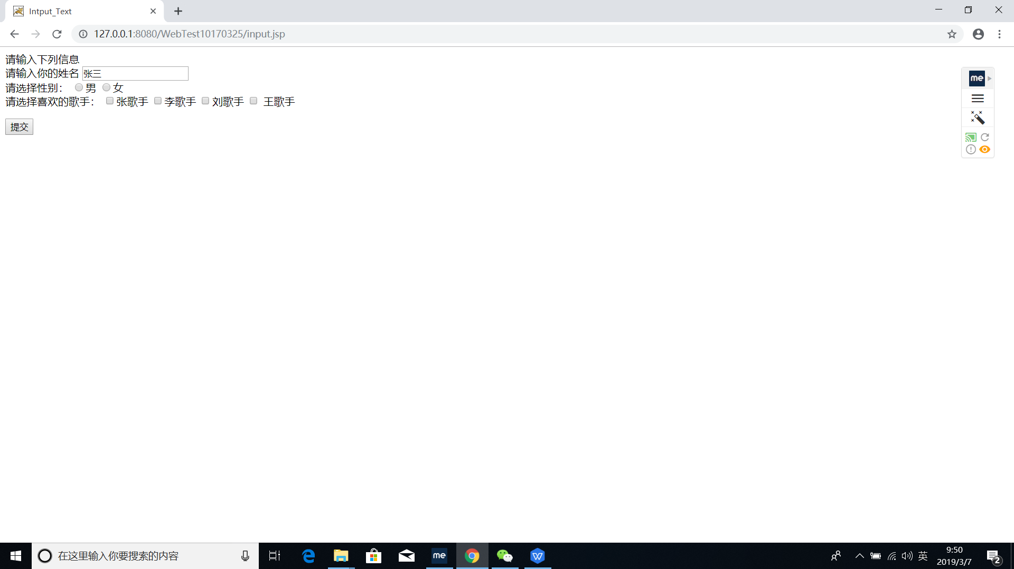

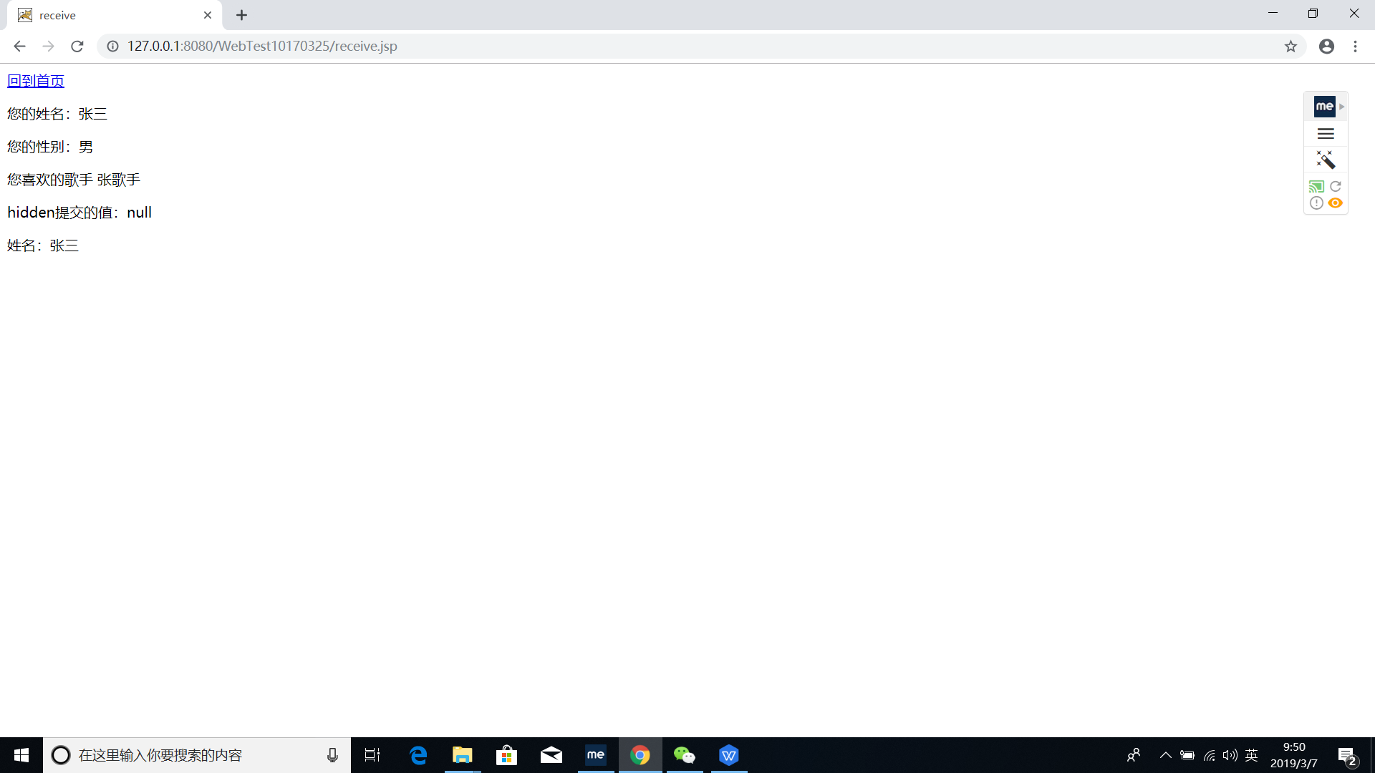

**题四(选做题):**

仿照test1文件夹下的input.jsp/receive.jsp，自己设计新建一个表单（登录网页，input文件中显示学号、姓名，表单设计还可参考第三章P57页 form-get.html文件），尝试用receive.jsp接收表单传回的信息。（选做）

# 分析与设计:

# 关键源码（部分）:

**Input.jsp:**

<%@ page language="java" import="java.util.*" pageEncoding="UTF-8"%>

<html>

<head>

<title>Intput_Text</title>

</head>

<body bgcolor=*white*>

<Form action=*"receive.jsp"* method=*"post"* name=*"form"* >

<p>

<br> 学号:<input type=*"password"* name=*"username"*></br>

<br> 密码:<input type=*"password"* name=*"pw1"*></br>

</p>

<input type=*"submit"*name=*"提交"* value=*"提交"*>

</Form>

</body>

</html></html>

**receive.jsp:**

<%@ page language=*"java"* import=*"java.util.*"* pageEncoding=*"UTF-8"*%>

<html>

<head>

<title>输出</title>

</head>

<body>

<a href=*"input.jsp"*>回到首页</a>

<br></br>

<%

request.setCharacterEncoding("utf-8");

String user = request.getParameter("username");

String pw = request.getParameter("pw1");

**int** user1 = Integer.parseInt(user);

**int** pw1 = Integer.parseInt(pw);

**if**(pw1==user1)

{

out.println(user);

out.print("登陆成功");

}

%>

<p>

</body>

</html>

运行效果图:

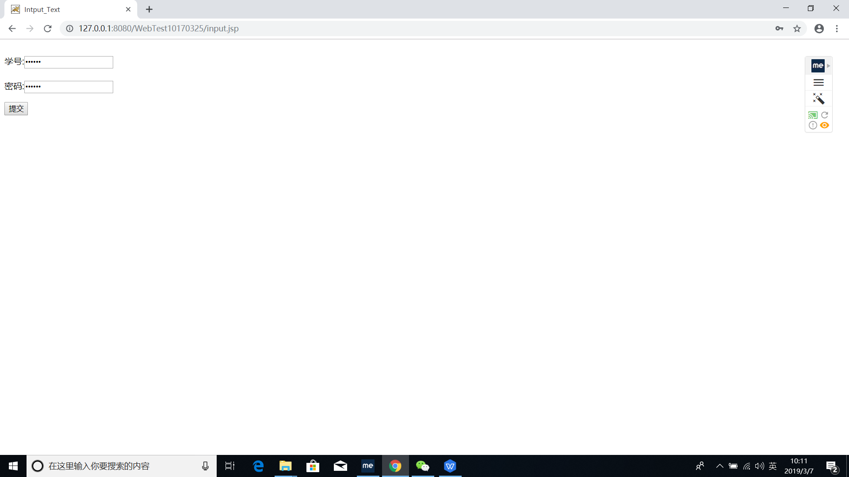

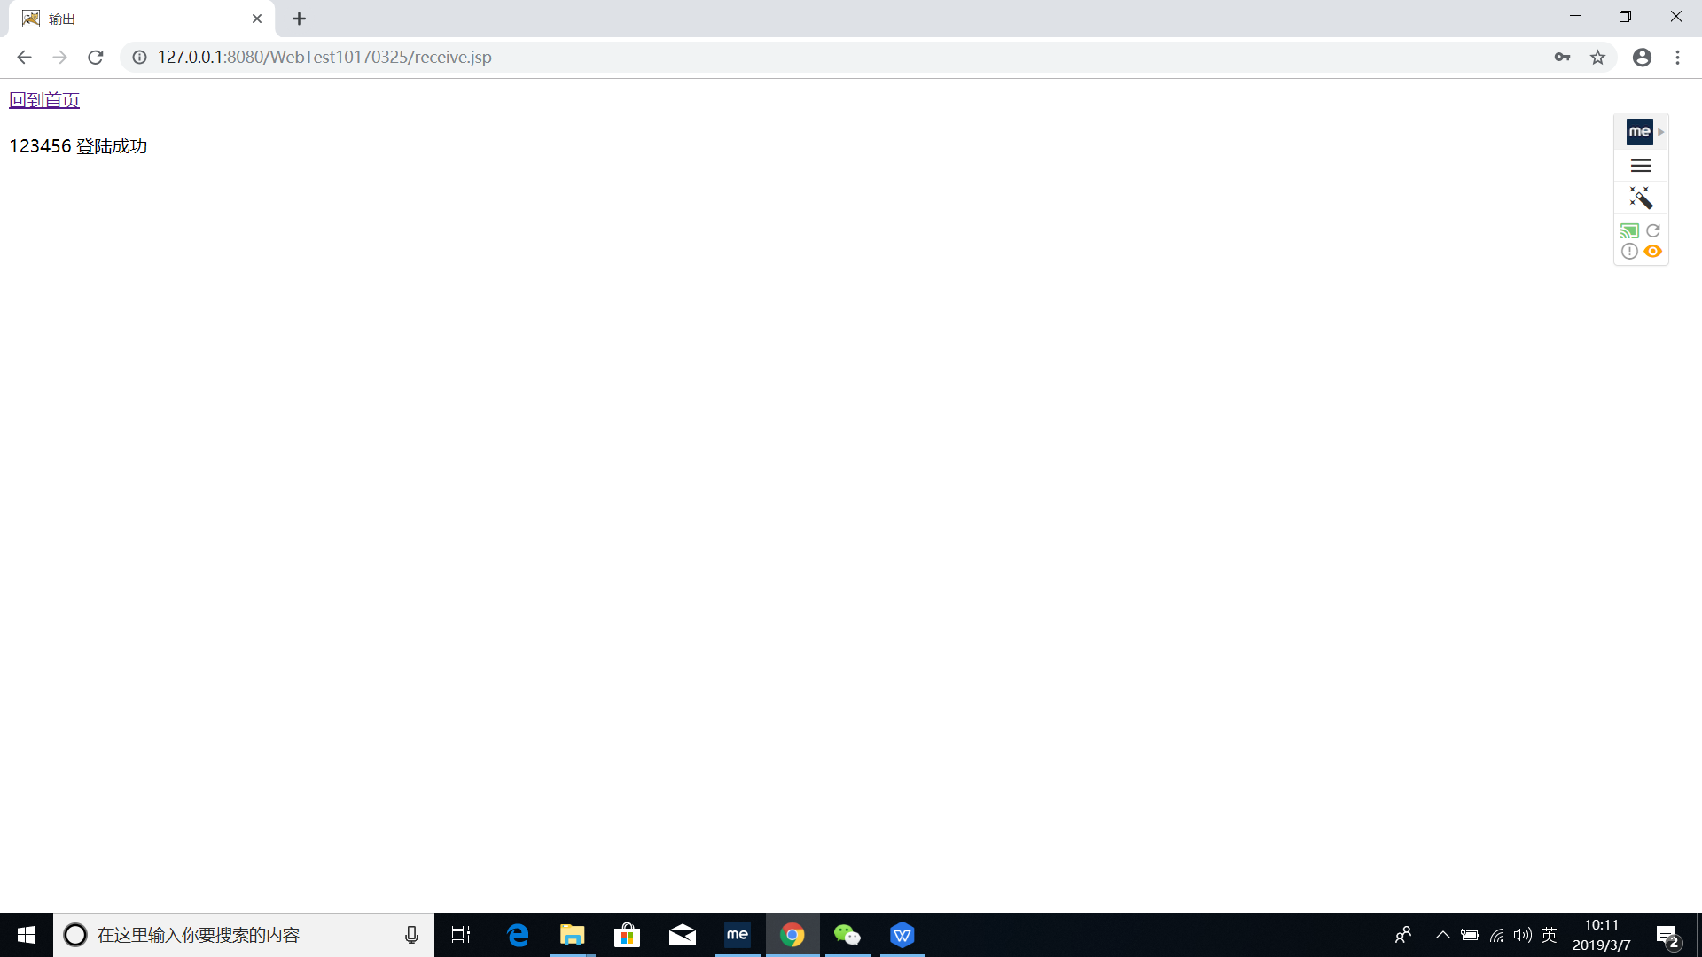

**收获与问题**

**认识到Javaweb的基本内容，经过坚持不懈的学习才能将其学透。**